EL NIÑO/OSCILACIÓN DEL SUR (ENSO, por sus siglas en inglés)
DISCUSIÓN DIAGNÓSTICA

emitida por el

CENTRO DE PREDICCIONES CLIMÁTICAS/NCEP/NWS
Traducción cortesía del: NWS-WFO SAN JUAN, PUERTO RICO
11 de abril de 2024

Estatus del Sistema de alerta del ENSO: Advertencia de El Niño /Vigilancia de La Niña

Sinopsis: Una transición de El Niño a ENSO-neutral es posible para abril-junio de 2024 (85% de probabilidad), con una probabilidad de que se desarrolle La Niña para junio-agosto 2024 (60% de probabilidad).

Durante marzo de 2024, las anomalías en las temperaturas de la superficie del océano (SST, por sus siglas en inglés) continuaron debilitándose a través de la mayoría del Océano Pacífico ecuatorial. Las anomalías en las SSTs fueron más frescas en el extremo este del Océano Pacífico (Fig. 1), con los valores más recientes semanales entre Niño-1+2 a -0.1°C (Fig. 2). Los valores semanales de los índices de las SST en las otras regiones de El Niño estuvieron entre los +0.9°C y +1.2°C. Las temperaturas de la subsuperficie bajo el promedio se fortalecieron (índice en área promediada en Fig. 3), reflejando la expansión de las anomalías negativas en la subsuperficie asociadas a un afloramiento de onda Kelvin (Fig. 4). Las anomalías en los vientos en los niveles bajos estuvieron del este sobre el oeste central del Pacífico, mientras que las anomalías en los vientos en los niveles altos estuvieron mayormente cerca del promedio. La convección ecuatorial estuvo levemente suprimida cerca de la Línea de Cambio de Fecha y estuvo cerca del promedio alrededor de Indonesia (Fig. 5). Colectivamente, el sistema acoplado océano-atmósfera reflejó un debilitamiento de El Niño.
Los pronósticos más recientes de IRI indican una transición hacia el ENSO-neutral durante la primavera 2024, con La Niña potencialmente desarrollándose durante el verano 2024 (Fig. 6). El equipo de pronosticadores continúa favoreciendo la guía dinámica de modelos, lo que es levemente más acertado que los modelos estadísticos durante esta época del año. La Niña tiende a seguir eventos fuertes de El Niño, lo cual también provee confianza adicional en las guías modelos favoreciendo a La Niña. En resumen, transición de El Niño a ENSO-neutral es probable para abril-junio (85% de probabilidad), con aumento en probabilidad de que se desarrolle La Niña para junio-agosto 2024 (60% de probabilidad; Fig. 7).
Esta discusión es un esfuerzo consolidado de la Administración Nacional Oceánica y Atmosférica (NOAA, por sus siglas en inglés), el Servicio Nacional de Meteorología de NOAA y sus instituciones afiliadas. Las condiciones oceánicas y atmosféricas son actualizadas semanalmente en la página web del Centro de Predicciones Climáticas (Condiciones actuales de El Niño/La Niña y La Discusión de Expertos). Perspectivas y análisis adicionales están disponibles en el blog del ENSO. Un pronóstico de intensidad probabilística está disponible aquí. La próxima Discusión Diagnóstica del ENSO está programada para el 9 de mayo de 2024. Para recibir una notificación por correo electrónico al momento en que la Discusión Diagnóstica del ENSO mensual esté disponible, favor enviar un mensaje a: ncep.list.enso-update@noaa.gov.

Centro de Predicciones Climáticas
Centros Nacionales de Predicción Ambiental
NOAA/Servicio Nacional de Meteorología
College Park, MD 20740
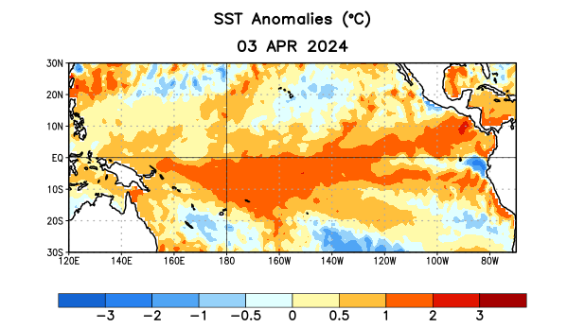
Figura 1. Anomalías (°C) promedio de la temperatura de la superficie del océano (SST, por sus siglas en inglés) para la semana centrada el 3 de abril de 2024. Las anomalías son calculadas utilizando como referencia los periodos promedio semanales de 1991-2020.

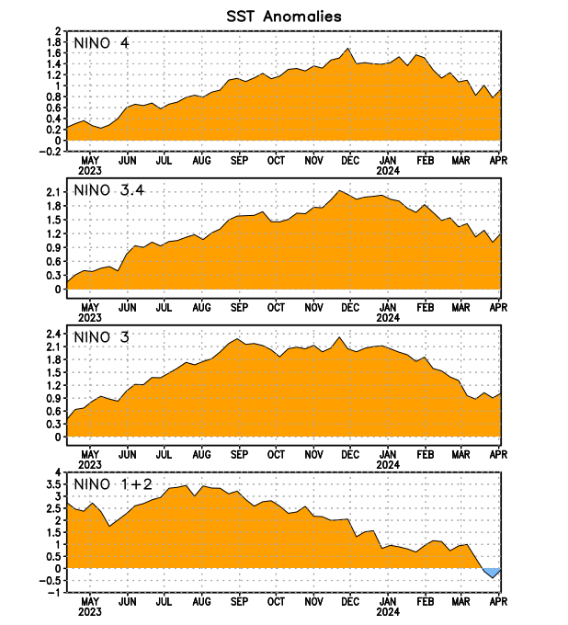
Figura 2. Series de Tiempo de las anomalías (en °C) de temperaturas de la superficie del océano (SST) en un área promediada en las regiones de El Niño [Niño-1+2 (0°-10°S, 90°W-80°W), Niño 3 (5°N-5°S, 150°W-90°W), Niño-3.4 (5°N-5°S, 170°W-120°W), Niño-4 (150°W-160°E y 5°N-5°S)]. Las anomalías de SST son variaciones de los promedios semanales del período base de 1991-2020.

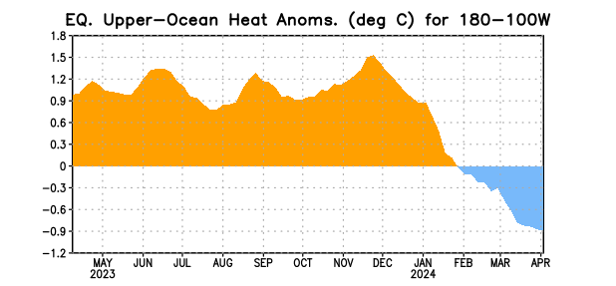

Figura 3. Anomalías del contenido calórico (en °C) en un área promediada del Pacífico ecuatorial (5°N-5°S, 180°-100°W). Las anomalías en el contenido calórico son calculadas como las desviaciones de los penta-promedios del período base de 1991-2020.

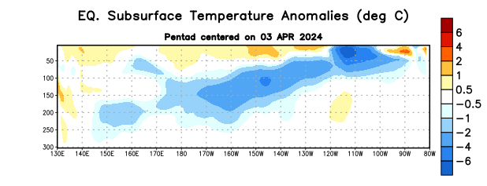
Figura 4. Anomalías de la temperatura (en °C) en un transecto de profundidad-longitudinal (0-300m) en la parte superior del océano Pacífico ecuatorial, centradas en la semana del 3 de abril de 2024. Las anomalías son variaciones a partir de los penta-promedios durante el periodo base de 1991-2020.

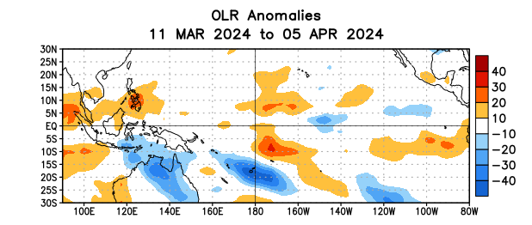

Figura 5. Anomalías del promedio de la radiación de onda larga emitida (OLR, por sus siglas en inglés) (W/m2) durante el período del 11 de marzo – 5 de abril de 2024. Las anomalías de OLR se calculan como desviaciones de los penta-promedios del período base de 1991-2020.

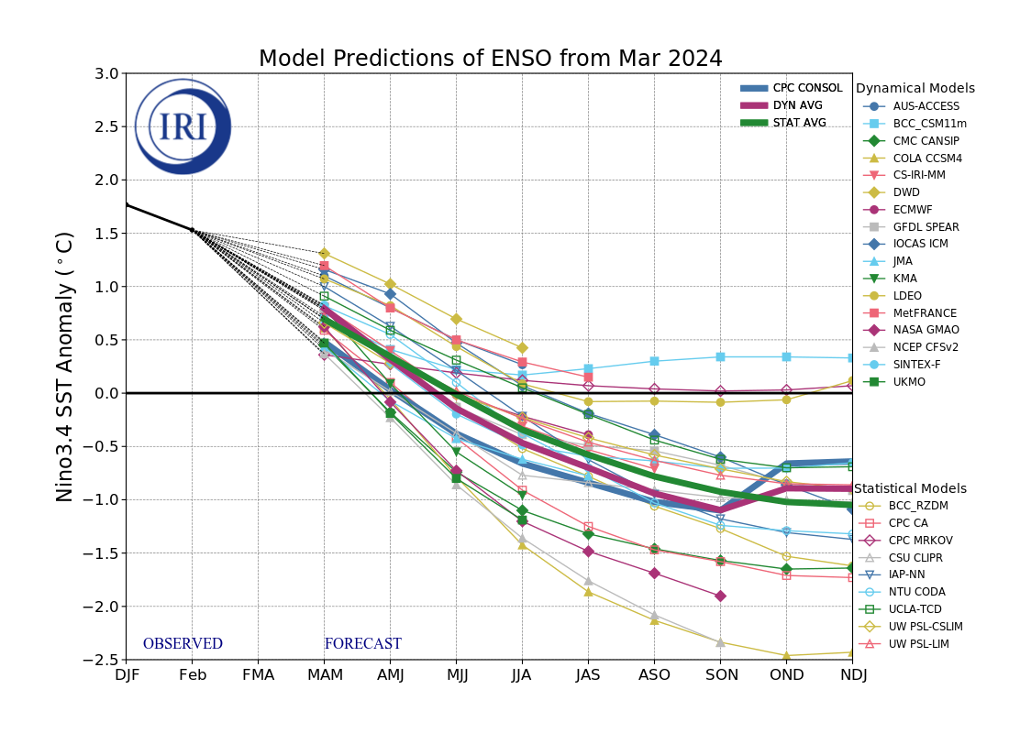
Figura 6. Pronósticos de las anomalías de la temperatura de la superficie del océano (SST) en la región de El Niño 3.4 (5°N-5°S, 120°W-170°W). Figura actualizada el 19 de marzo de 2024 por el Instituto Internacional de Investigación (IRI, por sus siglas en inglés) para el Clima y la Sociedad.
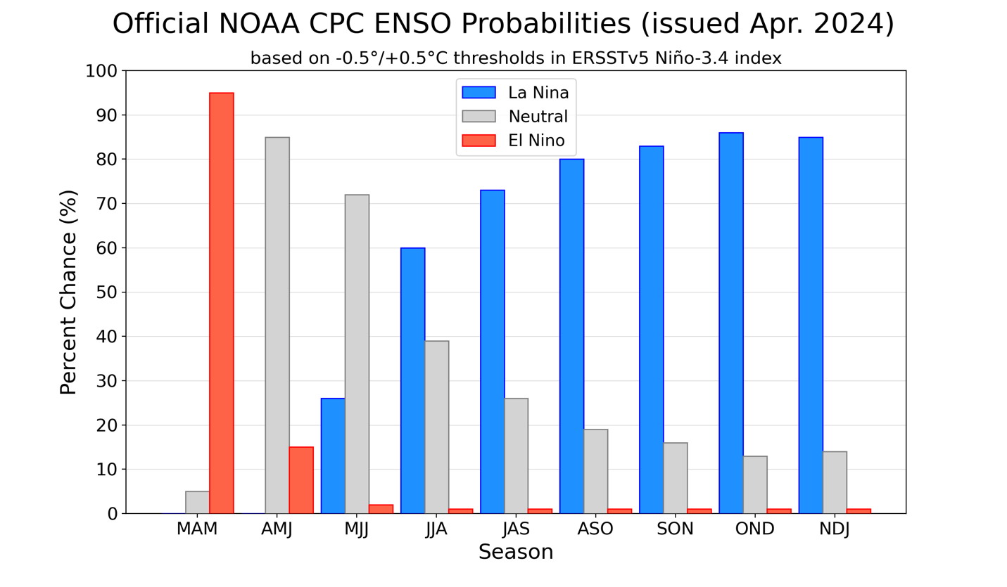
Figura 7. Probabilidades oficiales del ENSO para el índice de temperaturas de superficie oceánicas del Niño 3.4 (5°N-5°S, 120°W-170°W). Figura actualizada el 11 de abril de 2024.

